|  |  |  |
| --- | --- | --- |
| http://www.cyprus.gov.cy/portal/portal.nsf/0/64b48afa606d5553c22570360021f4a4/Text/8.30D2?OpenElement&FieldElemFormat=jpg |  | logo |
| ΚΥΠΡΙΑΚΗ ΔΗΜΟΚΡΑΤΙΑ  **ΥΠΟΥΡΓΕΙΟ**  **ΜΕΤΑΦΟΡΩΝ, ΕΠΙΚΟΙΝΩΝΙΩΝ ΚΑΙ ΕΡΓΩΝ** |  | | |

**Αρ. Φακ.: 12.03.001.01**

**16 Δεκεμβρίου, 2024**

**ΜΕ ΦΑΞ / email**

Πίνακας Αποδεκτών

**ΕΝΗΜΕΡΩΤΙΚΟ ΔΕΛΤΙΟ 2/2024**

**Οι περί Ηλεκτρισμού Νόμος (Κεφ. 170) και Κανονισμοί του 1941 μέχρι 2019**

Το Τμήμα Ηλεκτρομηχανολογικών Υπηρεσιών, ως η αρμόδια υπηρεσία για την εφαρμογή των προνοιών της περί Ηλεκτρισμού Νομοθεσίας, περιλαμβανομένων και των προνοιών του προτύπου BS 7671:2008 (2015) – 17η Έκδοση των Κανονισμών για τις ηλεκτρολογικές εγκαταστάσεις όπως έχει καθοριστεί με το Βασικό Διάταγμα Κ.Δ.Π. 168/2017 και το Τροποποιητικό Διάταγμα Κ.Δ.Π. 58/2018 που εξέδωσε ο Υπουργός Μεταφορών, Επικοινωνιών και Έργων, ενημερώνει όσους εμπλέκονται με τα θέματα που αφορούν τις ηλεκτρικές εγκαταστάσεις οι οποίες εμπίπτουν στην περί Ηλεκτρισμού Νομοθεσία για το πιο κάτω:

**Α. Χρήση προστατευτικού εξοπλισμού απομόνωσης (DC Isolaor) στα φωτοβολταϊκά συστήματα**

Όσον αφορά στην απαίτηση των Κανονισμών της 17ης Έκδοσης των Κανονισμών για παροχή απομόνωσης στην DC πλευρά του φωτοβολταϊκού συστήματος καθώς και για σκοπούς συντήρησης, επισημαίνονται τα πιο κάτω:

1. Σύμφωνα με τον Κανονισμό 712.537.2.1.1 της 17ης Έκδοσης των Κανονισμών του ΙΕΤ, απαιτείται η χρήση εξοπλισμού απομόνωσης τόσο στην DC όσο και στην AC πλευρά των μετατροπέων (inverters) που χρησιμοποιούνται στα φωτοβολταϊκά συστήματα, για σκοπούς συντήρησης του εξοπλισμού.
2. Επίσης, σύμφωνα με τον Κανονισμό 712.537.2.2.5 της 17ης Έκδοσης των Κανονισμών του ΙΕΤ, στην DC πλευρά του Μετατροπέα θα πρέπει να τοποθετείται εξοπλισμός διακοπής και απομόνωσης (Switch Disconnector) ο οποίος να έχει δυνατότητα απομόνωσης σε συνθήκες συνδεδεμένου φορτίου. Με βάση τον Πίνακα 53.4 της 17ης Έκδοσης των Κανονισμών του ΙΕΤ, η αναγνώριση της καταλληλότητας του γίνεται με την ύπαρξη επί του εξοπλισμού του συμβόλου:

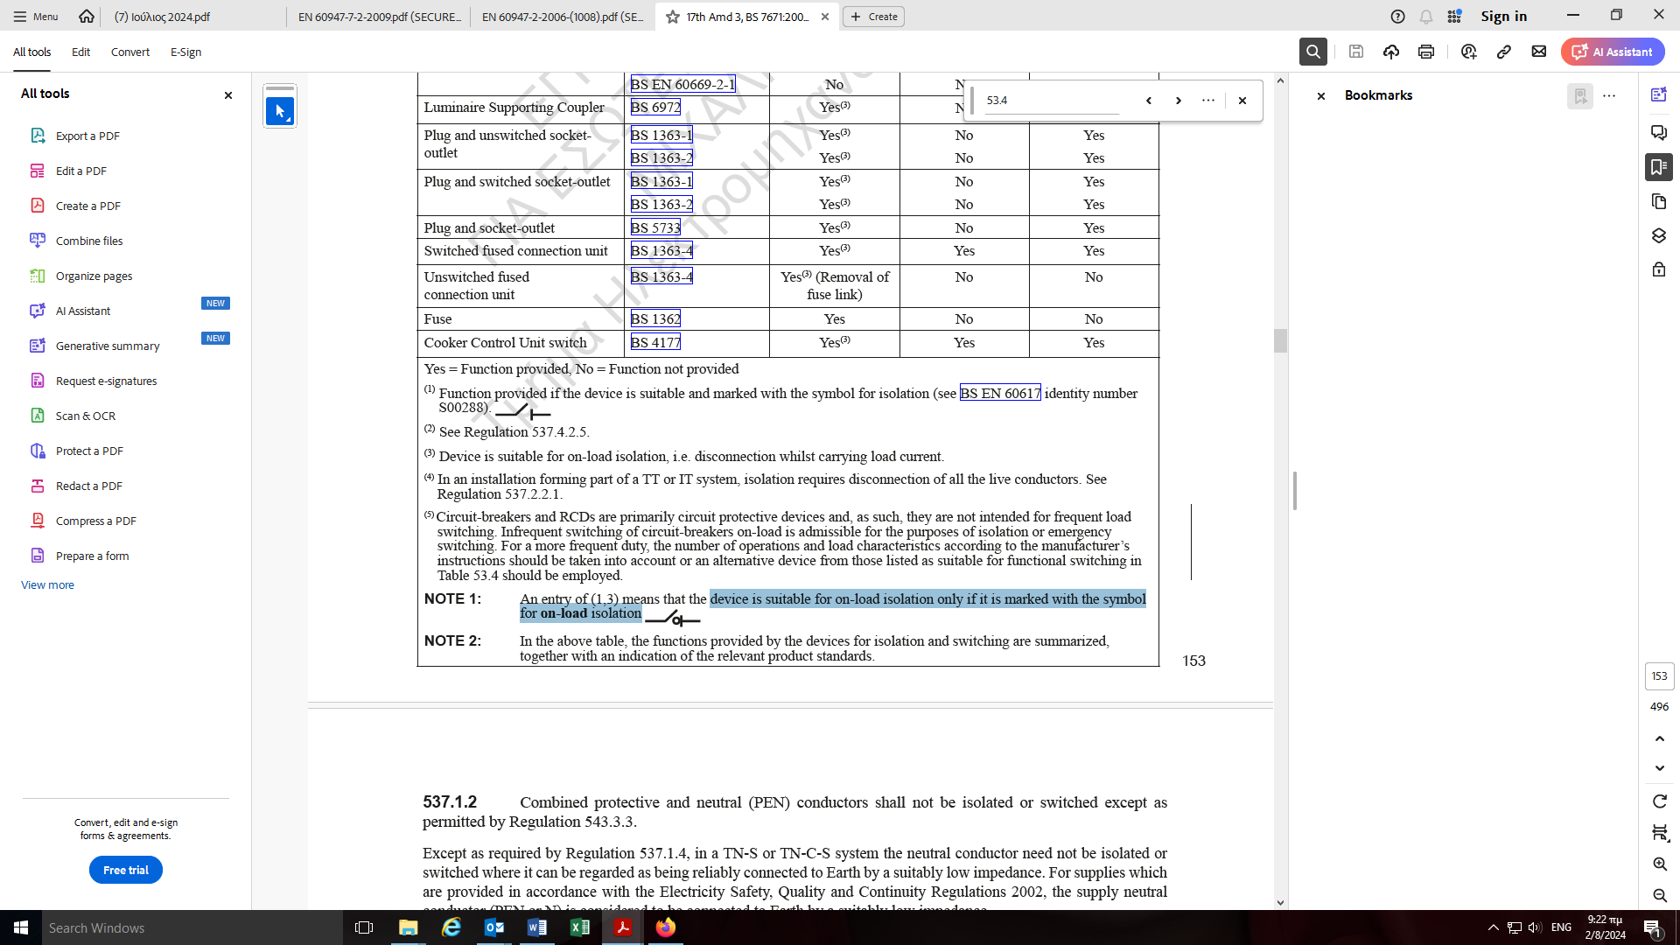

1. Ο DC εξοπλισμός διακοπής και απομόνωσης (switch-disconnector) που θα χρησιμοποιηθεί, θα πρέπει να συμμορφώνεται με το Πρότυπο ΕΝ 60947-3, ενώ σε περίπτωση που θα χρησιμοποιηθεί DC αυτόματος διακόπτης κυκλώματος (circuit breaker), θα πρέπει να συμμορφώνεται με το πρότυπο ΕΝ 60947-2 και θα πρέπει να έχουν την κατάλληλη σήμανση “PV array DC isolator” ή ισοδύναμη, καθώς και το πιο πάνω σύμβολο.
2. Παράλληλα, δίδεται η πιο κάτω σχετική καθοδήγηση:

α) Η χρήση του εξοπλισμού διακοπής και απομόνωσης (switch-disconnector) είναι απαραίτητη για σκοπούς συντήρησης ή επιδιόρθωσης του μετατροπέα.

β) Ο DC εξοπλισμός διακοπής και απομόνωσης (switch-disconnector) θα πρέπει να είναι εύκολα προσβάσιμος και να δύναται να τοποθετείται πλησίον του μετατροπέα ή σε ορισμένες περιπτώσεις, που αναλύονται πιο κάτω, μπορεί να είναι ενσωματωμένος (built in) στον μετατροπέα, για σκοπούς συντήρησης ή επιδιόρθωσης του μετατροπέα:

Εξαιρουμένων των εγκαταστάσεων όπου ο μετατροπέας (inverter) εγκαθίσταται σε χώρο στον οποίο η πρόσβαση περιορίζεται σε άτομα κατάλληλα εκπαιδευμένα και εξουσιοδοτημένα, ο ενσωματωμένος (built in) εξοπλισμός διακοπής και απομόνωσης στον μετατροπέα θα πρέπει να διασφαλίζει την ασφαλή απομόνωση των συστοιχιών (array) των φωτοβολταϊκών πλαισίων για σκοπούς επιδιόρθωσης ή συντήρησης του μετατροπέα (inverter), μέσω της συμμόρφωσης με μία από τις πιο κάτω προϋποθέσεις:

* 1. ο ενσωματωμένος εξοπλισμός διακοπής και απομόνωσης στον μετατροπέα είναι μηχανικά συνδεδεμένος με το πλαίσιο στήριξης (chassis) του μετατροπέα, με τέτοιο τρόπο ώστε να επιτρέπει την αποσύνδεση και απομάκρυνση του υπόλοιπου μέρους του μετατροπέα από το πλαίσιο στήριξης, χωρίς να δημιουργούνται κίνδυνοι λόγω της παρουσίας ηλεκτρισμού σε εκτεθειμένα μέρη, ή
  2. ο ενσωματωμένος εξοπλισμός διακοπής και απομόνωσης στον μετατροπέα να είναι μανταλωμένος με το κάλυμμα των συντηρούμενων μερών του μετατροπέα ώστε, η πρόσβαση σε αυτά για σκοπούς συντήρησης, να είναι δυνατή εφόσον αυτός βρίσκεται στην ανοικτή θέση (OFF), ή
  3. ο εξοπλισμός διακοπής και απομόνωσης μπορεί να είναι ενσωματωμένος στον μετατροπέα, όταν ο μετατροπέας ενσωματώνει δευτερεύοντα μέσα απομόνωσης της συστοιχίας (array) των φωτοβολταϊκών (π.χ. ασφαλείς συνδετήρες σύμφωνα με το ΕΝ62852, τύπου MC4). Τα δευτερεύοντα μέσα απομόνωσης θα δύνανται να ενεργοποιηθούν μόνο με τη χρήση κατάλληλου εργαλείου. Επιπρόσθετα, ο μετατροπέας θα φέρει κατάλληλη σήμανση που να επεξηγεί με ποιόν τρόπο επιτυγχάνεται η απομόνωση της συστοιχίας των φωτοβολταϊκών πλαισίων. Επιπλέον, θα πρέπει να υπάρχει κατάλληλη σήμανση στα δευτερεύοντα μέσα απομόνωσης, ώστε να αποτρέπεται η απομόνωση της συστοιχίας φωτοβολταϊκών **υπό φορτίο**.

**Β. Πληρότητα ηλεκτρολογικών μελετών**

Για σκοπούς διευκόλυνσης της διαδικασίας επιθεώρησης των ηλεκτρικών εγκαταστάσεων και της όσο το δυνατό πληρέστερης αξιολόγησης της συμμόρφωσής τους, με την περί Ηλεκτρισμού Νομοθεσία, θα πρέπει ο Μελετητής της εγκατάστασης να καθορίζει πλήρως τόσο στα σχέδια της εγκατάστασης, όσο και στα σχετικά έντυπα της Επιθεώρησης, τη θέση, τον τύπο του εξοπλισμού και υλικών και, όπου είναι απαραίτητο τη διαστασιολόγηση, τη δυναμικότητα και τα κρίσιμα χαρακτηριστικά λειτουργίας του εξοπλισμού και των υλικών κατασκευής, τη μέθοδο και τρόπο εγκατάστασης.

Τα πιο πάνω, αφορούν ιδιαίτερα τις περιπτώσεις όπου η διαστασιολόγηση του εξοπλισμού βασίζεται σε υπολογισμούς και επιλογή που διενεργήθηκαν κατά το στάδιο της μελέτης από το Μελετητή όπως π.χ. η διαστασιολόγηση καλωδίων, ο τύπος και η δυναμικότητα των μέσων προστασίας και ο καθορισμός των χαρακτηριστικών των συσκευών προστασίας έναντι υπερτάσεων (SPDs).

Νοείται ότι, σε περίπτωση που στα σχέδια της ηλεκτρικής εγκατάστασης δεν καθορίζονται επαρκώς τα πιο πάνω, οι επιθεωρητές, για σκοπούς διασφάλισης της ασφάλειας του κοινού, είναι υποχρεωμένοι να ελέγξουν την εγκατάσταση **λαμβάνοντας υπόψη τη δυσμενέστερη περίπτωση.**

Ως εκ των πιο πάνω, παρακαλώ για τη συμμόρφωση με τις σχετικές πρόνοιες των Κανονισμών.